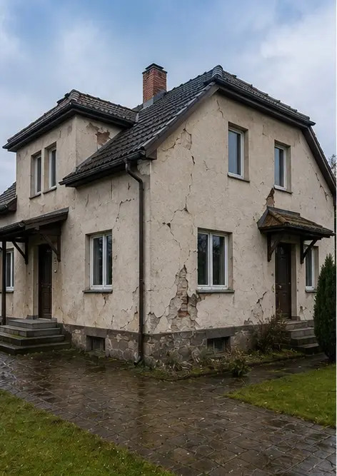 | 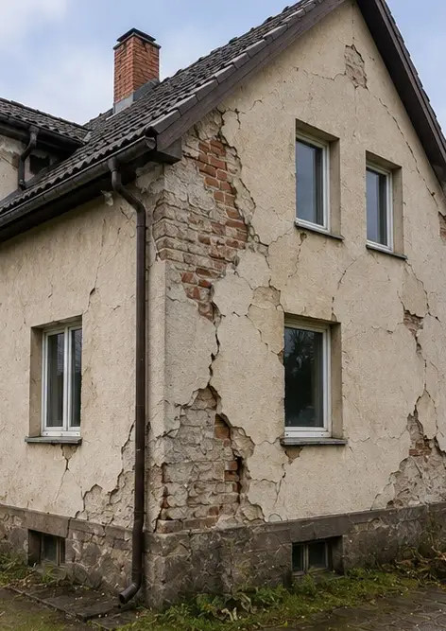 | 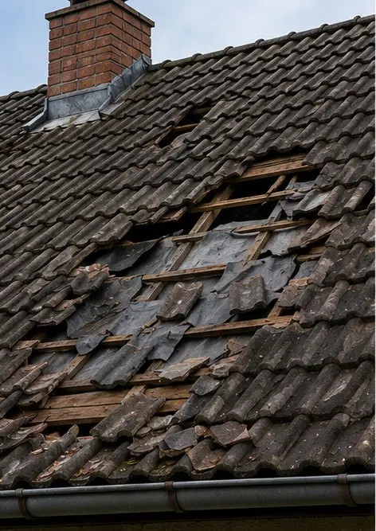
Foto №1 Algemeen overzicht van het geïnspecteerde pand | Foto №2 Overzicht van externe schade gedocumenteerd tijdens de inspectie | Foto №3 Beschadigd dakgebied geïdentificeerd en geregistreerd
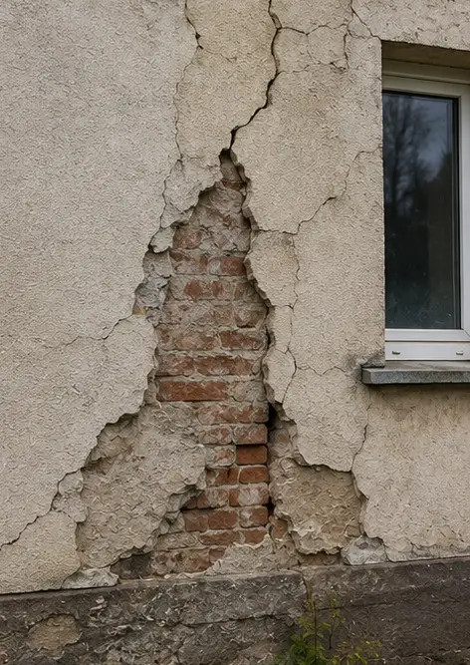 | 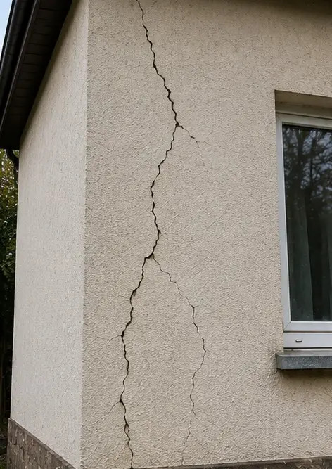 | 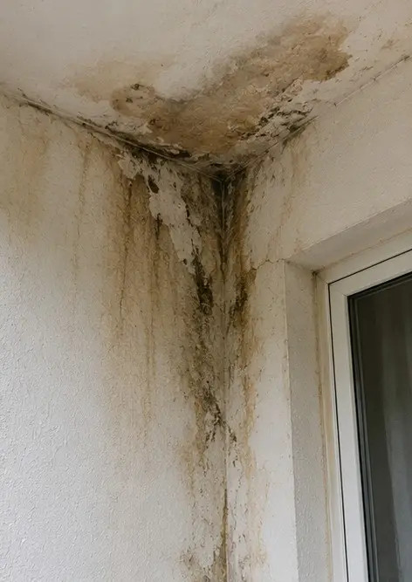
Foto №4 Schade aan buitenmuur gedocumenteerd voor beoordeling | Foto №5 Scheur in dragende muur gedocumenteerd tijdens inspectie | Foto №6 Waterschadegebied geïdentificeerd en geregistreerd
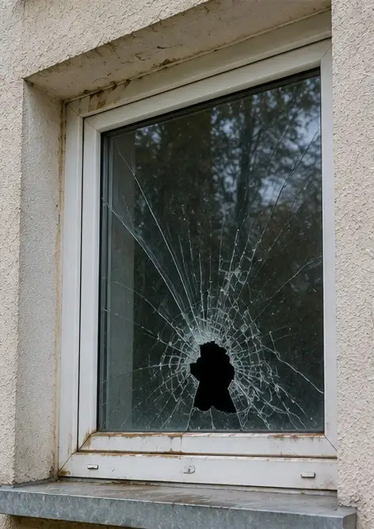 | 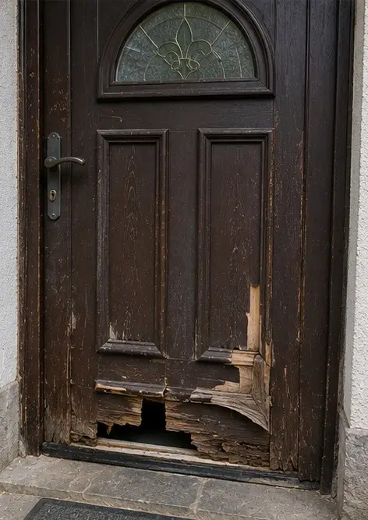 | 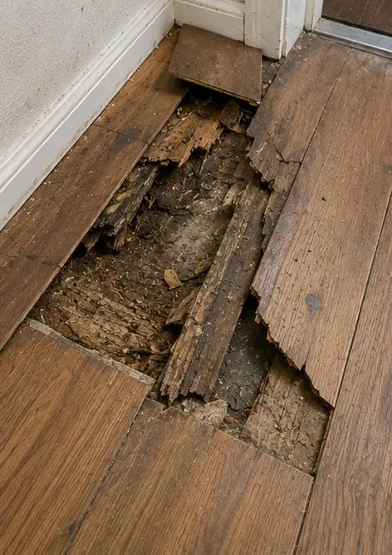
Foto №7 Beschadigd raam gedocumenteerd voor evaluatie | Foto №8 Beschadigde toegangsdeur geregistreerd tijdens inspectie | Foto №9 Beschadigde vloer gedocumenteerd tijdens inspectie
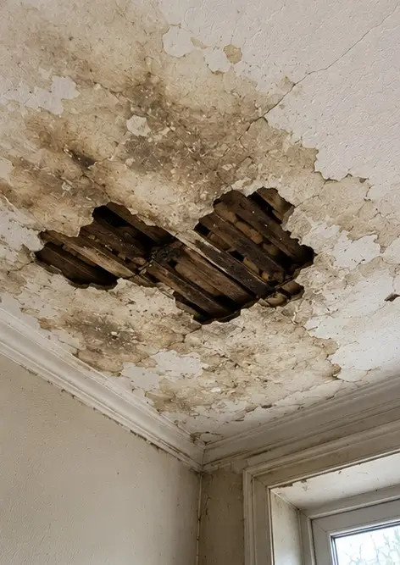 | 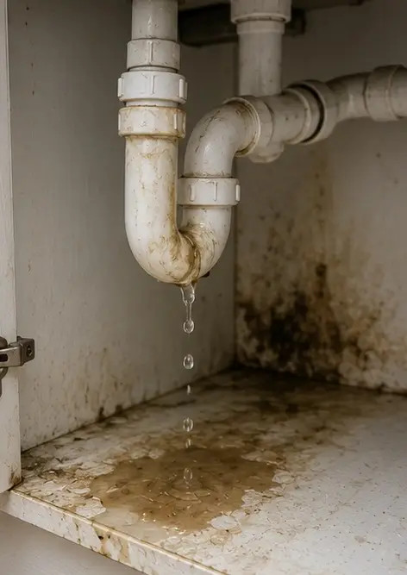 | 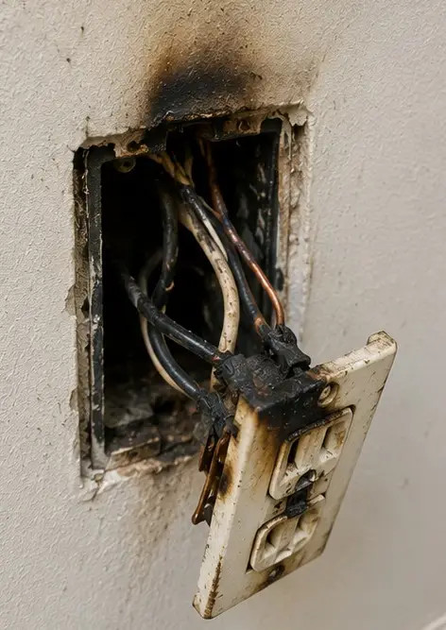
Foto №10 Plafondschade geïdentificeerd en geregistreerd | Foto №11 Schade door lekkage in leidingen gedocumenteerd | Foto №12 Schade aan elektrisch systeem geregistreerd tijdens inspectie
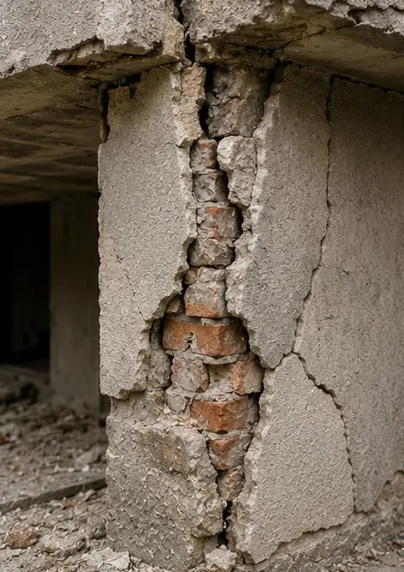 | 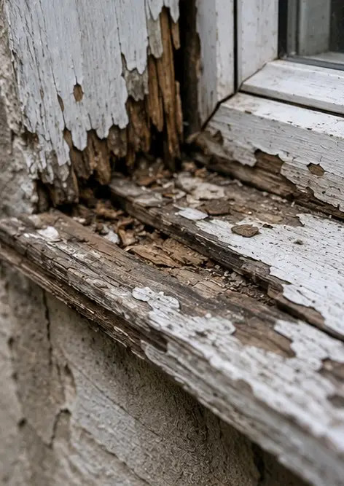 | 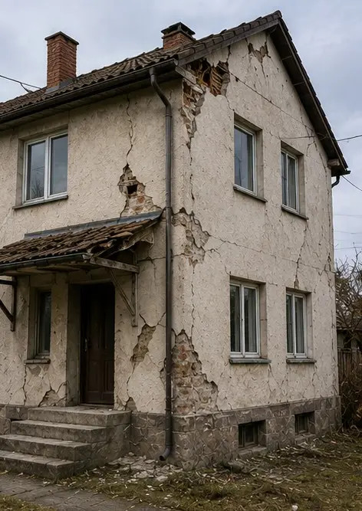
Foto №13 Detail van constructieve schade gedocumenteerd voor beoordeling | Foto №14 Detailfoto van vastgestelde schade als bewijs | Foto №15 Overzicht van meerdere schadelocaties
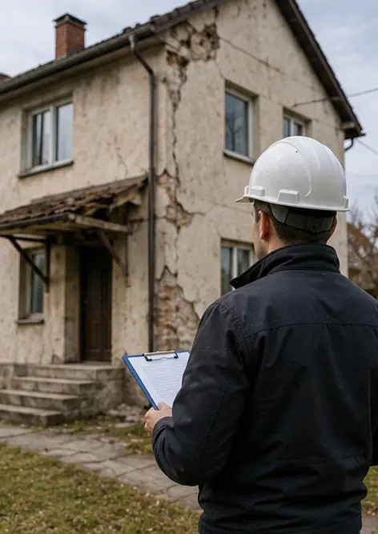
Foto №16 Eindoverzichtsfoto van de schade-inspectie

Maak uw eigen fotorapport online

Gebruik Photo Reports om gestructureerde PDF- en Word-fotorapporten te maken met lay-outs, bijschriften en exporttools.

• Automatische pagina-indelingen
• PDF- en DOCX-export
• Bijschriften en opmerkingen bij foto's
• Voor-en-na-rapporten
• Inspectie- en onderhoudsrapporten
https://photo-reports.online

